**Работа над звуковым анализом слова.**

**(Для занятий родителей с детьми)**

**Цель:** воспитание звуковой культуры речи детей и подготовка их к обучению грамоте.

**Задачи:**

**-**закрепление понятия «звук», «слог»-

- закрепление понятия гласные и согласные звуки, твердые и мягкие согласные звуки

- закрепление умения делить слова на слоги, выделять ударный слог

**Ожидаемые результаты:**

Учащиеся должны уметь:

- различать на слух и в произношении звуки гласные и согласные, твердые и мягкие согласные;

- анализировать слова по их слоговому и звуковому составу, определять ударный слог

- делить на слоги слова и определять ударный слог;

- называть последовательно звуки в словах, состоящих из двух, трех, четырех, пяти звуков, произношение которых совпадает с написанием;

**Пояснительная записка**

Овладение ребенком речью связано с его интересом к звуковой стороне слова. Звуковая оболочка слова очень рано начинает привлекать внимание ребенка, а ориентировка его в звуковой форме речи возникает уже в дошкольном возрасте.

Учась отличать одно слово от другого, вслушиваясь в их сочетание ребенок проводит большую мыслительную работу над звуковой стороной слова.

В дальнейшем мы учим ребенка вслушиваться в звуки из которых состоят слова, различать их, выбирать из слова, анализировать звуковой и слоговой состав, «слышать» ударение.

Ознакомление со звуковой стороной слова помогает осваивать правильное звукопроизношение, произвольно управлять артикуляционным аппаратом.

В результате работы над звуковой стороной речи у детей формируется особое отношение к речи, к языковой действительности. Сознательное отношение к языку является основой для освоения в дальнейшем всех сторон языка.

Ребенок начинает чувствовать выразительные средства языка. Он знакомится не просто со звуками слова, но и с работой звуков в словообразовании. При этом возникает эффект саморазвития, когда ребенок самостоятельно играет со звуками, со словами.

В результате он постигает больше того, что получил на занятиях. Это и есть своеобразный эффект последствия, к которому и должно стремиться развивающее обучение.

Усвоение ребенком звуковой стороны слова – процесс длительный. Он осуществляется не только на занятиях, но и в различных видах деятельности. Действуя под наблюдением взрослого ребенок учится сам думать над словом. Важно сделать этот процесс интересным.

 Следует, прежде всего, научить детей умению правильно воспринимать основные звуки речи и правильно произносить их и в дальнейшем обозначать буквами.

**Ты уже знаешь, что наша речь состоит из звуков. Звуки собираются в слова, а слова в предложения. Повторить и закрепить твои знания о звуках помогут три веселых гномика.**

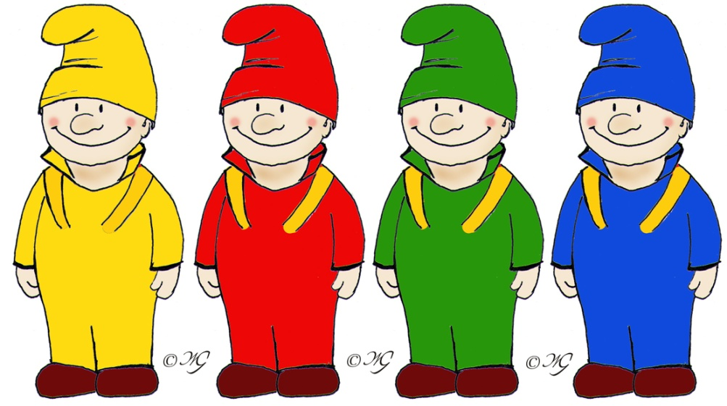

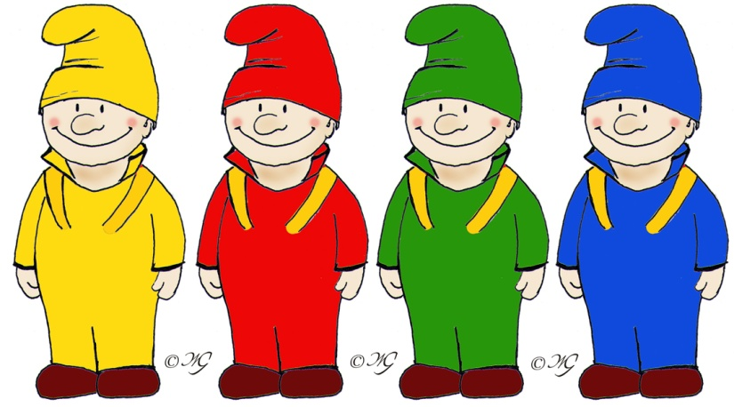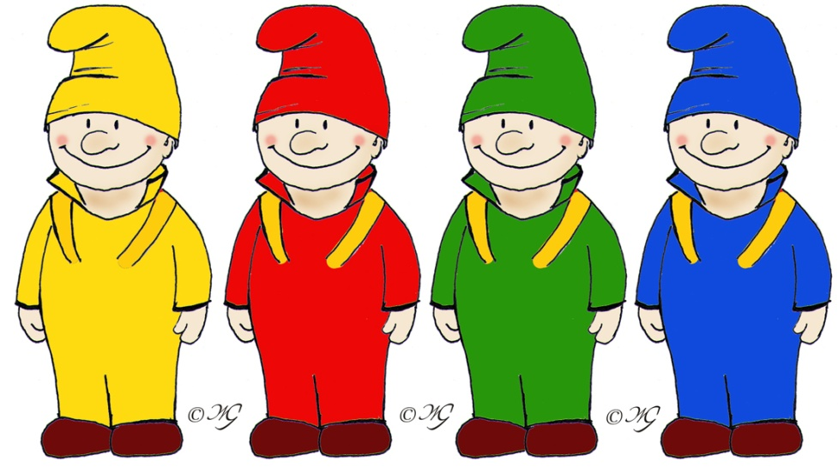

**Все звуки речи делятся на гласные и согласные. Гласные звуки состоят из голоса. Мы можем их петь, не встречая преград. А вот в согласных звуках всегда есть шум потому, что когда мы их произносим, на пути встречаем преграды. Что же нам мешает? Губы, язык и зубы.**

**Звуки собираются вместе, чтобы получился слог, а слоги собираются, чтобы получилось слово. А чтобы слова произносились правильно, для этого есть ударение. От него зависит смысл слова.**

**Игра «Угости гномика»**

Цель: Развитие фонематического слуха, умения различать гласные и согласные звуки.

Гномик в красном колпачке любит все, что начинается с гласного звука. Гномик в синем колпачке любит все, что начинается с согласного звука.

Соедини стрелками любимую еду с каждым гномиком.

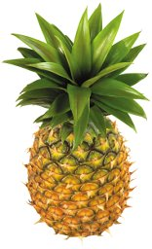

 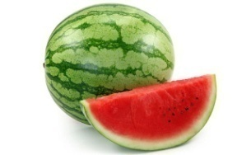 

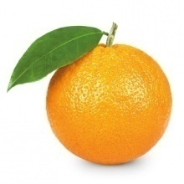

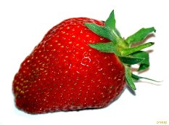

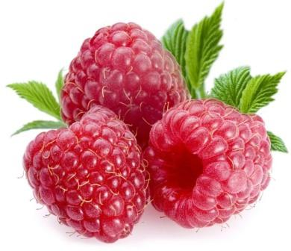

- Назови гласные звуки в слове КЛУБНИКА

- Назови звук, который слышишь в конце слова БАНАН

- Сколько звуков в слове ГРУША?

**Игра «Твердый - мягкий»**

Цель: Развитие фонематического слуха, умения различать твердые и мягкие согласные звуки

Имена друзей гномика в синем колпачке начинаются с твердого согласного звука. Имена друзей гномика в зеленом колпачке начинаются с мягкого согласного звука

 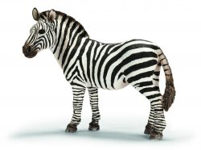 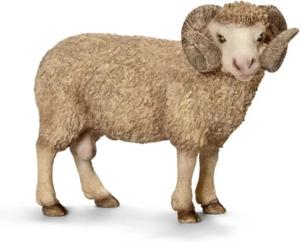

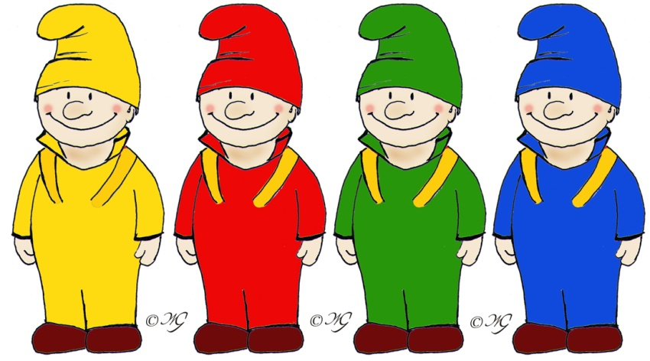







**-** Сколько звуков в слове КИТ?

- В каком слове звуков больше, чем в слове КИТ?

**Игра «Любимая игрушка»**

Цель: Развитие фонематического слуха, умения различать твердые и мягкие согласные звуки.

У гномика в синем колпачке любимые игрушки начинаются с твердого согласного звука. У гномика в зеленом колпачке любимые игрушки начинаются с мягкого согласного звука.

Соедини стрелками любимые игрушки каждого гномика

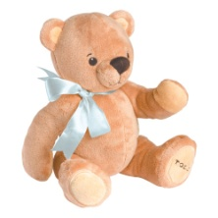

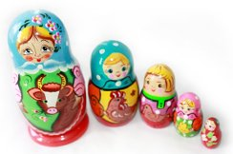





- Какие слова начинаются с одинакового согласного звука?

- Назови согласные звуки в слове РОБОТ

**Игра «Заселяем домики»**

Цель: Развитие фонематического слуха, умения различать твердые и мягкие согласные звуки.

Название жителей домика с синей крышей начинается с твердого согласного звука, название жителей домика с зеленой крышей начинается с мягкого согласного звука

Соедини стрелками жителей с его домиком.

    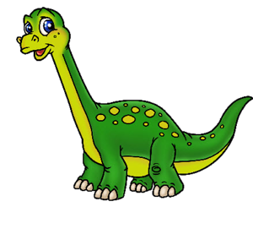 

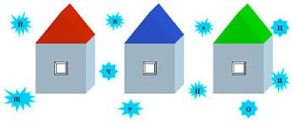

    

**Узнай, как зовут детей: сложи первые звуки в словах**

** Это кто?**

   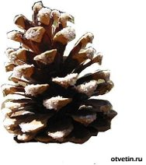

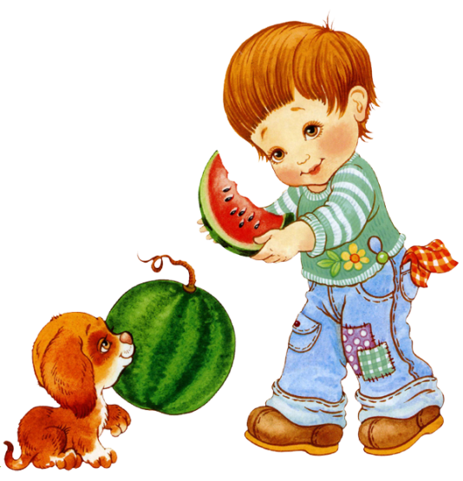 **Это кто?**

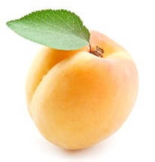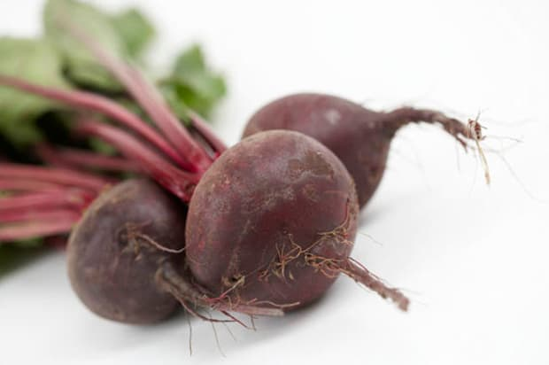 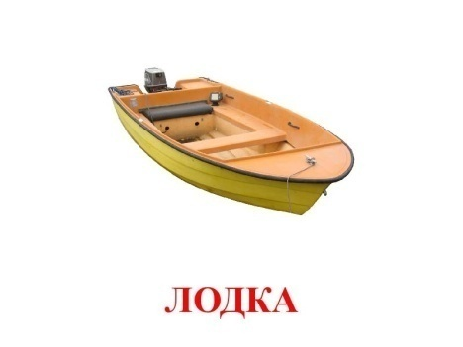

**Составь звуковую схему слова**

**Обязательно раздели на слоги и поставь ударение. Помни: слог образуют гласные звуки – сколько в слове гласных столько и слогов. Слог даже может состоять из одного гласного звука. А вот согласных звуков в слоге может быть несколько – от одного до четырех.**



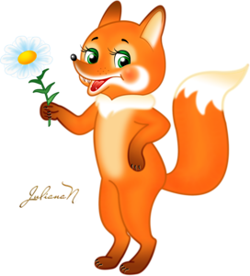





- В каком слове три слога?

**Составь звуковую схему слова.**

**Помни, что есть согласные звуки, которые бывают всегда мягкие [Й Щ Ч]. А также бывают всегда твердые согласные звуки [Ж Ш Ц]. Обязательно раздели на слоги и поставь ударение.**

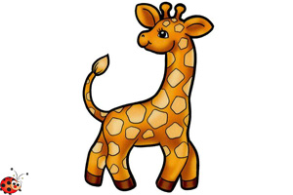





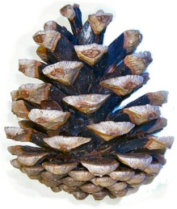

- В каком слове ударение падает на первый слог?

**Составь звуковую схему слова.**

**Помни, что буквы Е Е Ю Я обозначают один звук, если стоят после согласных[ Э О У А]. А если стоят в начале слова обозначают два звука [ ЙЭ ЙО ЙУ ЙА].**

**Обязательно раздели на слоги и поставь ударение.**



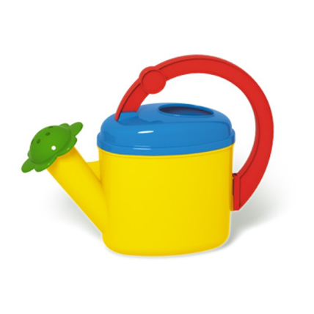

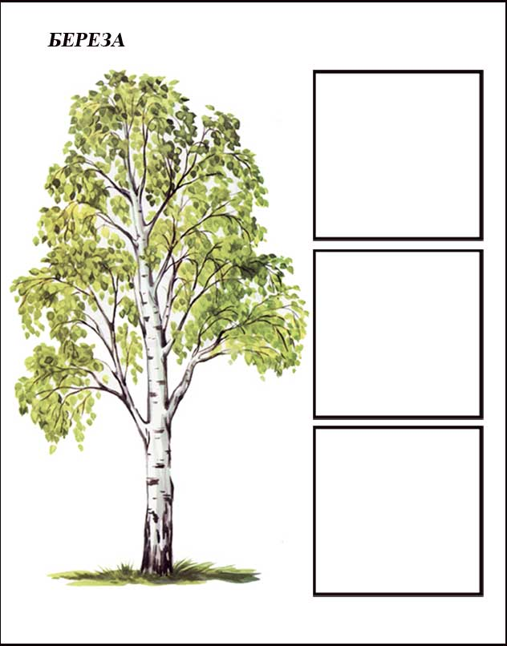



- В каком слове все согласные мягкие?

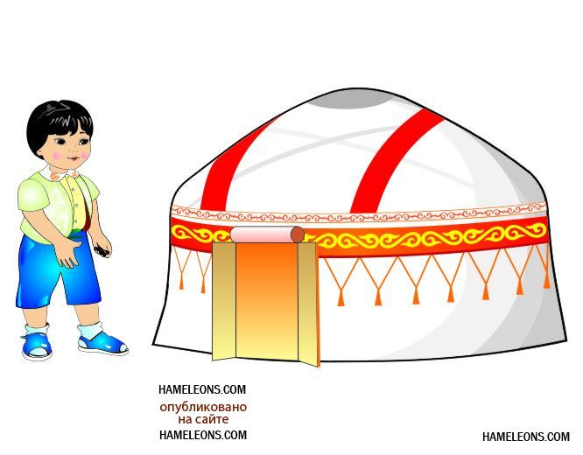

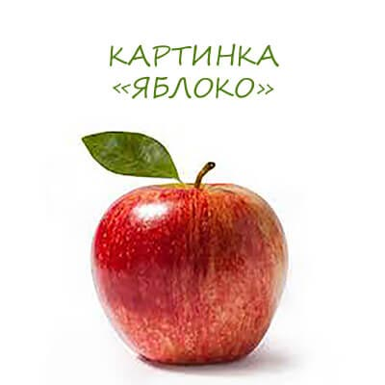



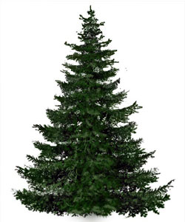

- В каком слове больше всего слогов?

**Составь звуковую схему слова.**

**Помни, что буква Ь звука не обозначает. Она нужна для обозначения мягкости согласных звуков.**

**Обязательно раздели на слоги и поставь ударение.**

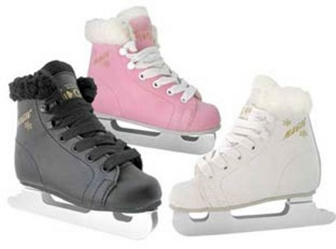

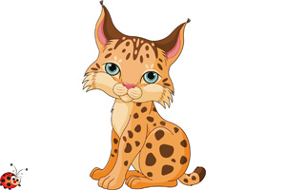

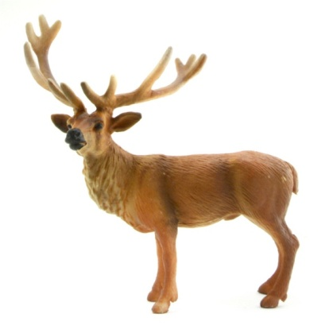

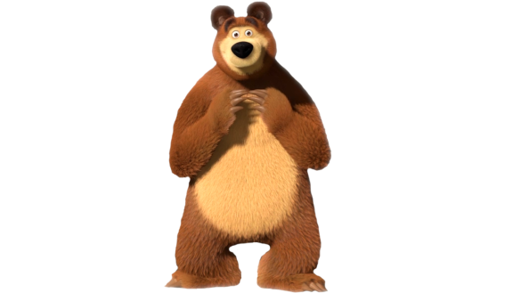

**А теперь сам определи количество звуков. Составь звуковые схемы слов**

**Обязательно раздели на слоги и поставь ударение.**

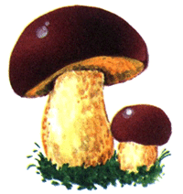

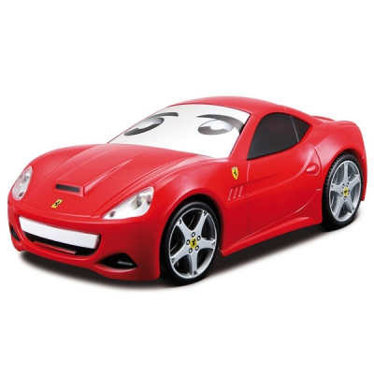

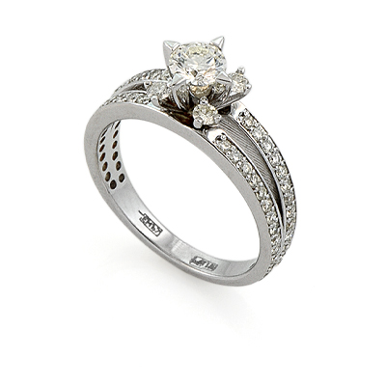



- Какое слово состоит из одного слога?

**ИГРА**

**ЦВЕТОК**

**СТЕНА**

**СНЕЖИНКА**

**САМОЛЕТ**

**Попробуй составить звуковую схему предложения.**

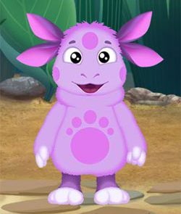 **ЛУНТИК ИДЕТ В ШКОЛУ**

** НЮША ЛЮБИТ ТАНЦЕВАТЬ.**